## **Токсикомания**

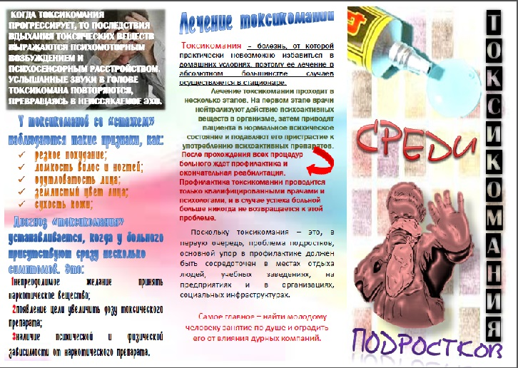

## Курительные смеси: опасно ли это?

Широкое распространение в последнее время получил такой вид досуга, как курение смесей трав, обладающих легким психотропным и галлюциноген-ным действием. Курительные смеси (или как их еще называют миксы) состоят из экстрактов растений и трав.

Мода на курительные смеси или спайсы (Spise) молниеносно распространилась среди молодёжи.

Волна эта захлестнула всю Европу. Однако в большинстве европейских стран быстро разглядели скрытую угрозу и незамедлительно отреагировали запретом на распространение и использование курительных смесей.

Выглядит всё вполне безобидно, если оставить без внимания тот факт, что большинство смесей не подвергались экспертизе в соответствующих государственных органах, безопасность этой продукции не подтверждена никакими документами. Сегодня доказано, что большинство компонентов этих курительных миксов обладает серьёзным психотропным эффектом, токсическим действием; длительное употребление курительных смесей приводит к зависимости, сродни наркотической.

Курительные смеси в Республике Беларусь запретили окончательно. Для этого в новой редакции закона о наркотиках ввели понятие «аналог наркотических веществ». Новая редакция закона Республики Беларусь «О наркотических средствах, психотропных веществах и их прекурсорах» вступила в силу с 20 октября 2012 г.

**Воздействие курительных смесей на организм человека**

Медики едины в своём мнении, что курительные миксы оказывают пагубное влияние на организм. Воздействие ароматического дыма смесей несёт в себе 3 типа опасности:

1. Местные реакции

♣кашель;  
♣слёзотечение;  
♣ регулярное попадание дыма на слизистую вызывает хронические воспалительные процессы в дыхательных путях (фарингиты, ларингиты, бронхиты);  
♣ велика вероятность возникновения злокачественных опухолей ротовой полости, глотки, гортани и бронхов.

2. Центральные реакции

♣ беспричинный смех или плач;

♣ нарушение способности сосредоточиться, ориентироваться в пространстве;

♣ галлюцинации;

♣ полная потеря контроля над собственными действиями.

Систематическое курение миксов приводит к необратимым деструктивным процессам в центральной нервной системе:

♣ снижается внимание;

♣ ухудшается память;

♣ замедляется мыслительная деятельность;

♣ появляется склонность к депрессиям, суициду.

3. Токсические реакции

♣ тошнота;

♣ рвота;

♣ повышение артериального давления;

♣ судороги;

♣ потеря сознания, вплоть до комы.

Даже если какое-либо вещество не запрещено законодательно, это вовсе не означает его безопасности. Для отнесения вещества к наркотическим, требуется наличие ряда условий, и процесс законодательного запрета зачастую достаточно долгий. Поэтому всегда были и будут вещества, оказывающие психотропное воздействие, но не контролируемые государством.

**Безопасных наркотиков нет. Случаи действительного избавления от наркотической зависимости редки.**

**Проще сказать «нет» наркотикам и другим веществам, вызывающим «кайф» тогда, когда их предлагают попробовать в первый раз, бороться со сформировавшейся зависимостью гораздо сложнее.**